Живой диалог: Кадастровая палата по Москве провела консультационный семинар
05.07.2022
29 июня 2022 года Кадастровая палата по Москве совместно с СРО Ассоциация «НП «Кадастровые инженеры юга» провела консультационный семинар для кадастровых инженеров на тему: «Новеллы законодательства в кадастровой деятельности». В мероприятии приняли участие более 30 кадастровых инженеров, а также представители АО Ростехинвентаризация – Федеральное БТИ. По результатам встречи участники расширили свои специальные знания и получили разъяснения по интересующим вопросам.
С приветственным словом выступила начальник отдела обработки документов и обеспечения учетных действий Марина Сережникова, которая поблагодарила СРО Ассоциация «НП «Кадастровые инженеры юга» за сотрудничество и активное участие в деятельности кадастровых инженеров. Она отметила важность проведения совместных мероприятий, направленных на повышение качества документов, подготавливаемых кадастровыми инженерами.
В числе спикеров также выступили: начальник юридического отдела Кадастровой палаты по Москве Екатерина Филиппова, генеральный директор СРО Ассоциация «НП «Кадастровые инженеры юга» Галина Высокинская, заведующая кафедры «Землеустройство и кадастры» МФЮА Бутылина Марина, преподаватель дисциплины «Геодезия» МИТУ-МАСИ Лапшина Людмила. Мероприятие проводилось при участии Государственных регистраторов Управления Росреестра по Москве.
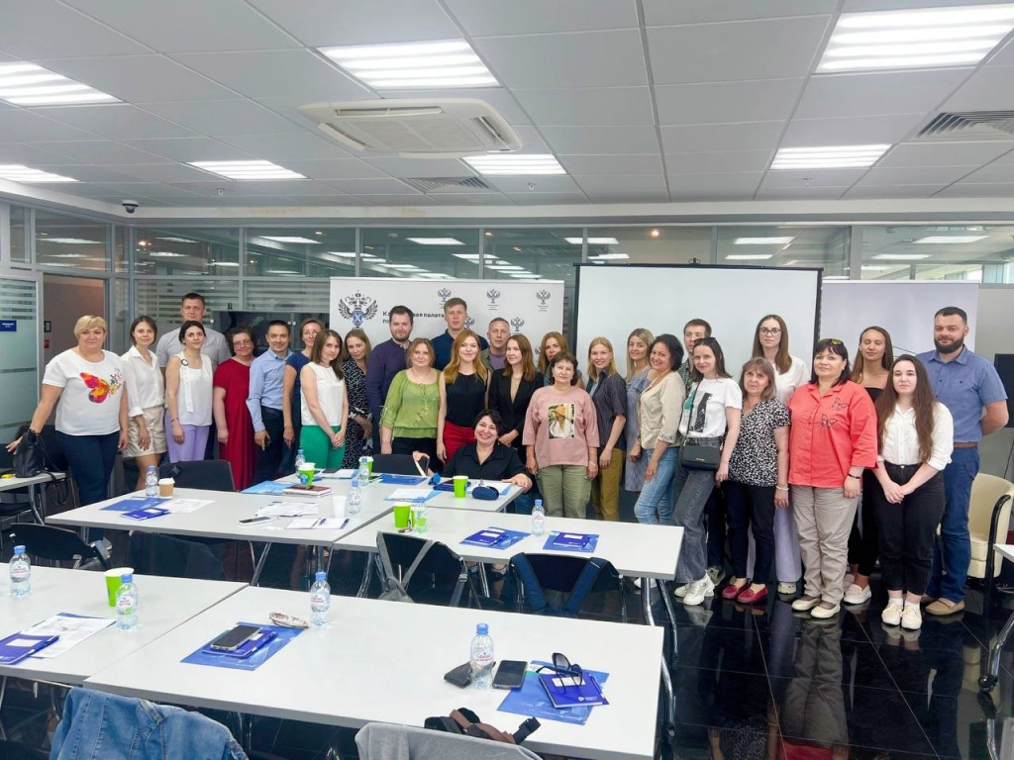
В ходе семинара участники рассмотрели основные изменения законодательства при проведении кадастровой деятельности. Разобрали порядок упрощенной постановки на учет индивидуальных жилых домов и садовых домов в рамках «дачной амнистии», а также полномочия кадастровых инженеров, определяемые договором подряда на проведения работ.
Особое внимание участники мероприятия уделили особенностям проведения учетно-регистрационных действий в условиях дополнительных временных мер экономического характера.
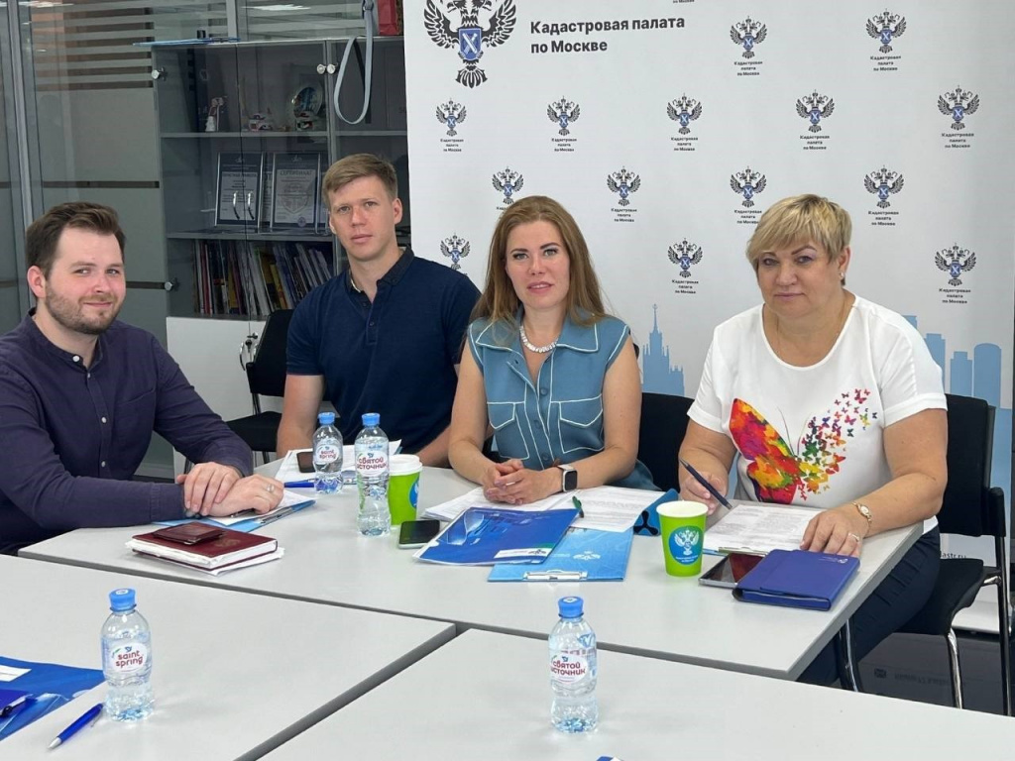
В рамках образовательной части обсудили инновационные подходы к подготовке высококвалифицированных специалистов, а также эффективность применения современного геодезического оборудования при осуществлении кадастровой деятельности.
В завершении мероприятия в режиме «вопрос-ответ» обсуждались конкретные вопросы, возникающие у кадастровых инженеров и требующие системного либо индивидуального подхода. Представители СРО, Кадастровой палаты по Москве и столичного Управления Росреестра дали полные и исчерпывающие ответы на поступившие вопросы.
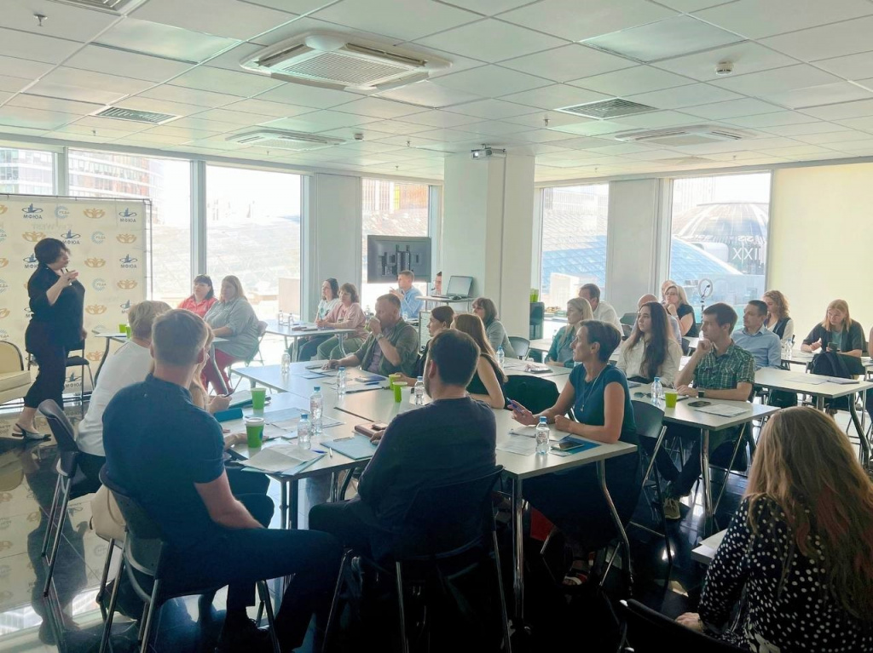
По результатам встречи участники отметили высокую важность взаимодействия кадастрового сообщества с органом регистрации прав, полученную полезную и насыщенную информацию, а также выразили уверенность в необходимости дальнейшего проведения консультационных семинаров.
«После двух лет тесного взаимодействия в дистанционном режиме, мы рады вновь встретиться и проконсультировать кадастровых инженеров по всем интересующим их вопросам. Возможность прямого диалога с представителями профессиональных сообществ позволяет повысить качество подготавливаемых ими документов и, как следствие, приводит к снижению количества решений о приостановлении и отказе в осуществлении кадастрового учета», – отметила директор Кадастровой палаты по Москве Елена Спиридонова.

Адрес страницы: http://preobr.mos.ru/rosreestr/detail/10913987.html
Управа района Преображенское города Москвы

